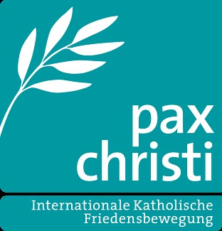
Wortgottesdienst am Mittwoch, 15. Januar 2020 um 18.30 Uhr St. Blasius Saarwellingen, mit dem Geistlichen Beirat von pax christi Diakon Horst-Peter Rauguth Saarbrücken.
Das Motto dazu lautet: Der Friede als Weg der Hoffnung: Dialog, Versöhnung und ökologische Umkehr
Mit dem Motto des diesjährigen Weltfriedenstags: „Der Friede als Weg der Hoffnung: Dialog, Versöhnung und ökologische Umkehr“ wird der Friede als Weg der Hoffnung gewürdigt. Papst Franziskus macht den Menschen Mut, sich auf diesen Weg einzulassen und alle Bemühungen und Schritte hin zu mehr Frieden wertzuschätzen. Die entscheidenden Schritte auf diesem Weg sind Dialog, Versöhnung und ökologische Umkehr. Die Einrichtung von Wahrheits- und Versöhnungskommissionen sind ein erster Schritt zum Frieden nach gewalttätigen Konflikten. Denn ohne die Wahrheit kann es kein Verzeihen geben und ohne Versöhnung keinen Frieden. Dieser Prozess ist auch in Deutschland 75 Jahre nach Ende des Zweiten Weltkrieges nicht abgeschlossen.
Am 1. Januar wird seit 1968 in der katholischen Kirche weltweit als Weltfriedenstag begangen. Der Papst veröffentlicht seine Botschaft zum Weltfriedenstag vorab und richtet sie an die Regierungen weltweit. Gottesdienste dazu finden auch in vielen anderen Orten statt. Zu dem gemeinsamen Gottesdienst laden pax christ Saar und die kfd Saarwellingen ein.

